Załącznik 25 (kl. II – IV) cygan.i@jedrus.net
Ćwiczenia utrwalające artykulację głoski {r}.
Polecenie: Przeczytaj głośno! Przepisz rymowankę do zeszytu. Oznacz kolorem {r}. Wykonaj ćw.
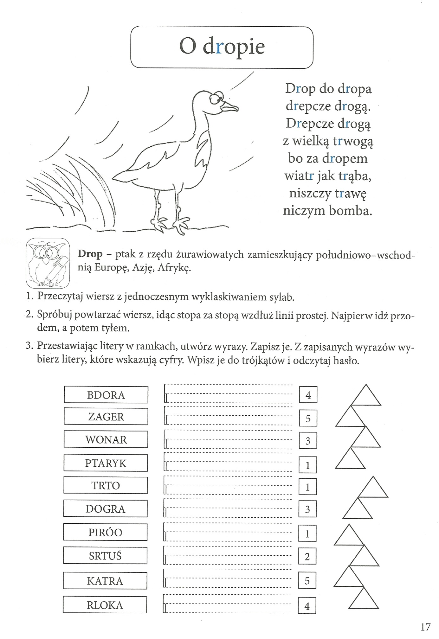
Zapisz wyrazy i hasło w zeszycie. Oznacz {r}. Prześlij pracę na w/w adres!

